

用户需求列表

二手车交易系统



学院：南京大学软件学院

成员：孙旭 夏志伟 谭昕玥 田泽昱

完成日期：2016年11月15日

目录

更新历史 3

1、引言 3

1.1目的 3

1.2词汇表 3

1.3参考文献 3

2、背景及内容概述 4

2.1背景 4

2.2内容概述 4

3、用例列表 5

4、用例图 6

5. 用户需求列表 7

# 更新历史

|  |  |  |  |
| --- | --- | --- | --- |
| 修改人员 | 日期 | 变更原因 | 版本号 |
| 孙旭 | 2016/11/15 | 完成第一版 | V1.0 |

# 1、引言

## 1.1目的

本文档将需求工程后期阶段中用户需求获取的结果以各自独立的方式组织成为列表的形式，做为不同于用例描述文档的另一种用户需求文档形式，用于设计人员和开发人员参考。

## 1.2词汇表

无

## 1.3参考文献

1.骆斌，丁二玉.需求工程------软件建模与分析[M]

2.二手车交易系统前景和范围文档

3.二手车交易系统用例文档

# 2、背景及内容概述

## 2.1背景

“二手车交易系统”是一款基于Internet的app，它可以协助二手车买卖双方进行直接有效的交流，便于卖方发布车源信息、买方发布买车需求，提高买方查找自己所需车辆的效率。“二手车交易系统”还提供专业车辆评估机构的评估结果作为价格参考，根据用户的个性化需求推荐合适的车源与买主，更有最新车辆资讯与对应车型的新车价格供用户参考。考虑到大多数用户不了解繁琐的交易流程，系统还人性化的提供了专有业务员服务，协助用户进行合同拟写与线下交付车辆等活动，让用户享受vip级的交易待遇，努力追求二手车交易高效率与高质量并存的目标。本文档为需求开发过程中对用户需求获取与分析的产物，用以与用户交流和指导后续系统级需求开发。

## 2.2内容概述

本文档主要有三部分组成，用例列表，用例图，用户需求列表。用例列表和用例图旨在对用户需求进行概括性描述，便于快速查阅。用户需求内容由于是以各自独立的方式组织，因此数量较大，编写者按照用例对独立的用户需求进行组织，方便查看。

# 3、用例列表

|  |
| --- |
| UC1 发布车源信息 |
| UC2 管理车源信息 |
| UC3 查看买车需求 |
| UC4 发布买车需求 |
| UC5 管理买车需求 |
| UC6 取消交易 |
| UC7 拟定合同 |
| UC8 评价交易 |
| UC9-1 预付款 |
| UC9-2 结款 |
| UC10 私信互动 |
| UC11 领取新用户礼包 |
| UC12 用户注册 |
| UC13 论坛交流 |
| UC14 过户 |
| UC15 查询新车价格 |
| UC16 查看最新资讯 |
| UC17 查看历史交易数据 |
| UC18 新增资讯 |
| UC19 管理咨询 |
| UC20 查询车源信息 |

# 4、用例图

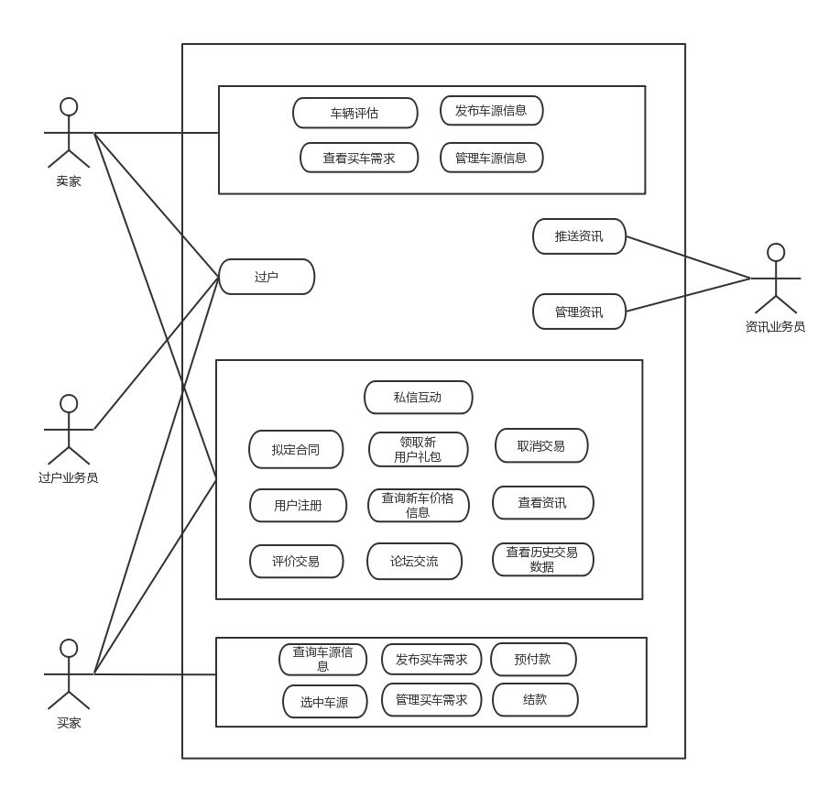

# 5. 用户需求列表

|  |  |
| --- | --- |
| **用例编号：UC1** | **用例名称： 发布车源信息** |
| **用户需求列表：** | |
| UR.1.1 用户可以输入车源基本信息  UR.1.2 用户可以请求车辆评估  UR.1.3 用户可以查看评估结果  UR.1.4 用户可以取消发布车源信息  UR.1.5 用户可以发布车源信息 | |
| **备注：** | |
| 谭昕玥 2016/11/11 | |

|  |  |
| --- | --- |
| **用例编号：UC2** | **用例名称： 管理车源信息** |
| **用户需求列表：** | |
| UR.2.1 用户可以修改某个自己发布的车源信息  UR.2.2 用户可以取消修改某车源信息  UR.2.3 用户可以删除某个自己发布的车源信息 | |
| **备注：** | |
| 谭昕玥 2016/11/11 | |

|  |  |
| --- | --- |
| **用例编号：UC3** | **用例名称： 查看买车需求** |
| **用户需求列表：** | |
| UR.3.1 用户可以关键字搜索买车需求  UR.3.2 用户可以查看买车需求详细信息  UR.3.3 用户可以根据条件筛选买车需求 | |
| **备注：** | |
| 谭昕玥 2016/11/11 | |

|  |  |
| --- | --- |
| **用例编号：UC4** | **用例名称： 发布买车需求** |
| **用户需求列表：** | |
| UR.4.1 用户可以输入买车需求  UR.4.2 用户可以取消发布买车需求  UR.4.3 用户可以发布买车需求 | |
| **备注：** | |
| 谭昕玥 2016/11/11 | |

|  |  |
| --- | --- |
| **用例编号：UC5** | **用例名称： 管理买车需求** |
| **用户需求列表：** | |
| UR.5.1 用户可以修改某个自己发布的买车需求  UR.5.2 用户可以取消修改买车需求  UR.5.3 用户可以删除某个自己发布的买车需求 | |
| **备注：** | |
| 谭昕玥 2016/11/11 | |

|  |  |
| --- | --- |
| **用例编号：UC6** | **用例名称： 取消交易** |
| **用户需求列表：** | |
| UR.6.1 买卖双方可以申请取消交易  UR.6.2 买卖双方可以使用系统对另一方“取消交易”的申请进行确认  UR.6.3 买卖双方可以使用系统查询当前交易进程，观察交易是否被终止  UR.6.4 买家可以使用系统获得预付款的退款  UR.6.5 买卖双方可以使用系统支付过户业务员的劳务费 | |
| **备注：** | |
| 田泽昱 2016/11/09 | |

|  |  |
| --- | --- |
| **用例编号：UC7** | **用例名称： 拟订合同** |
| **用户需求列表：** | |
| UR.7.1 买卖双方可以确认购买协议  UR.7.2 买卖双方可以使用系统查看交易双方的个人信息  UR.7.3 买卖双方可以使用系统查看交易车辆的基本信息  UR.7.4 买卖双方可以使用系统获取合同的模板 | |
| **备注：** | |
| 田泽昱 2016/11/09 | |

|  |  |
| --- | --- |
| **用例编号：UC8** | **用例名称： 评价交易** |
| **用户需求列表：** | |
| UR.8.1 买卖双方可以确认交易结束  UR.8.1 买卖双方可以在系统中输入评价信息  UR.8.2 买卖双方可以使用系统为业务员打分  UR.8.2 买卖双方可以使用系统为交易平台打分  UR.8.2 买卖双方可以查看自己的历史评价  UR.8.3 买卖双方可以修改评价  UR.8.4 买卖双方可以追加评价 | |
| **备注：** | |
| 田泽昱 2016/11/09 | |

|  |  |
| --- | --- |
| **用例编号：UC9-1** | **用例名称： 预付款** |
| **用户需求列表：** | |
| UR.9-1.1 买方可以打款给系统  UR.9-1.2 买方可以随时查看资金在系统中的状态  UR.9-1.3 卖方可以随时查看资金到账状态  UR.9-1.4 买卖双方可以申请取消交易 | |
| **备注：** | |
| 田泽昱 2016/11/09 | |

|  |  |
| --- | --- |
| **用例编号：UC9-2** | **用例名称： 结款** |
| **用户需求列表：** | |
| UR.9-2.1 卖方可以使用系统获得交易全款  UR.9-2.2 卖方可以在系统上确认收款  UR.9-2.3 买方可以随时查看资金流向  UR.9-247买卖双方可以使用系统查询当前交易进程 | |
| **备注：** | |
| 田泽昱 2016/11/09 | |

|  |  |
| --- | --- |
| **用例编号：UC10** | **用例名称： 私信互动** |
| **用户需求列表：** | |
| UR.10.1 用户可以在系统上发起与其他用户的通信  UR.10.2 用户可以使用系统给通信另一方发送消息并提醒接收方  UR.10.3 用户可以在系统上查看收到的消息 | |
| **备注：** | |
| 孙旭 2016/11/10 | |

|  |  |
| --- | --- |
| **用例编号：UC11** | **用例名称： 领取用户礼包** |
| **用户需求列表：** | |
| UR.11.1 用户可以在系统上登录  UR.11.3 用户可以使用系统领取礼包 | |
| **备注：** | |
| 孙旭 2016/11/10 | |

|  |  |
| --- | --- |
| **用例编号：UC12** | **用例名称： 用户注册** |
| **用户需求列表：** | |
| UR.12.1 用户可以在系统中输入身份信息  UR.12.2 用户可以在系统中输入验证码  UR.12.3 用户可以在系统上确认完成注册 | |
| **备注：** | |
| 孙旭 2016/11/10 | |

|  |  |
| --- | --- |
| **用例编号：UC13** | **用例名称： 论坛交流** |
| **用户需求列表：** | |
| UR.13.1 用户可以在系统中查看全部帖子  UR.13.2 用户可以在系统中查看某个帖子的完整内容  UR.13.3 用户可以在系统中查看某个帖子的全部回帖  UR.13.4 用户可以在系统上回复某个帖子  UR.13.5 用户可以使用系统发布帖子 | |
| **备注：** | |
| 孙旭 2016/11/10 | |

|  |  |
| --- | --- |
| **用例编号：UC14** | **用例名称： 过户** |
| **用户需求列表：** | |
| UR.14.1 买方或卖方可以在系统上购买过户服务  UR.14.2 买方或卖方可以使用第三方支付平台支付服务费  UR.14.3 买方和卖方可以查看过户业务员联系方式  UR.14.4 过户业务员可以在系统上确认过户完成  UR.14.5 买方和卖方可以在系统上确认完成过户 | |
| **备注：** | |
| 孙旭 2016/11/10 | |

|  |  |
| --- | --- |
| **用例编号：UC15** | **用例名称： 查询新车价格** |
| **用户需求列表：** | |
| UR.15.1 用户可以输入车辆车型  UR.15.2 用户可以查看车型信息 | |
| **备注：** | |
| 夏志伟 2016/11/10 | |

|  |  |
| --- | --- |
| **用例编号：UC16** | **用例名称： 查询最新资讯** |
| **用户需求列表：** | |
| UR.15.1 用户可以查看资讯列表  UR.15.2 用户可以查看具体资讯信息  UR.15.3 用户可以查看相关资讯 | |
| **备注：** | |
| 夏志伟 2016/11/10 | |

|  |  |
| --- | --- |
| **用例编号：UC17** | **用例名称： 查看历史交易数据** |
| **用户需求列表：** | |
| UR.15.1 用户可以输入搜索条件  UR.15.2 用户可以查看搜索结果列表  UR.15.3 用户可以查看具体交易数据 | |
| **备注：** | |
| 夏志伟 2016/11/10 | |

|  |  |
| --- | --- |
| **用例编号：UC18** | **用例名称： 新增资讯** |
| **用户需求列表：** | |
| UR.15.1 资讯业务员可以新建资讯  UR.15.2 资讯业务员可以决定是否上传资讯 | |
| **备注：** | |
| 夏志伟 2016/11/10 | |

|  |  |
| --- | --- |
| **用例编号：UC19** | **用例名称： 资讯管理** |
| **用户需求列表：** | |
| UR.15.1 资讯业务员可以搜索资讯  UR.15.2 资讯业务员可以查看资讯详细信息  UR.15.3 资讯业务员可以修改资讯信息  UR.15.4 资讯业务员可以删除某条资讯 | |
| **备注：** | |
| 夏志伟 2016/11/10 | |

|  |  |
| --- | --- |
| **用例编号：UC20** | **用例名称： 查询车源信息** |
| **用户需求列表：** | |
| UR.6.1 用户可以关键字搜索车源信息  UR.6.2 用户可以查看车源信息  UR.6.3 用户可以根据条件筛选车源信息 | |
| **备注：** | |
| 谭昕玥 2016/11/11 | |